西安高新科技职业学院

内部质量与保证体系建设与运行
实施方案

2019年3月
目 录
一、质量基础 1
（一）建设基础 1
（二）存在的问题 2
二、指导思想 3
三、建设目标 3
四、建设思路 4
五、体系建设 4
（一）组织体系 4
（二）体系架构 6
（三）目标体系 9
（四）标准体系 12
（五）数据平台 16
（六）质量文化 19
六、诊改运行 21
（一）建立质量改进螺旋 21
（二）学院层面诊改 23
（三）专业层面诊改 24
（四）课程层面诊改 25
（五）教师层面诊改 27
（六）学生层面诊改 28
七、保障措施 29
（一）强化督察落实 29
（二）人员保障 30
（三）数据保障 30
（四）经费保障 30
八、实施进度 30

建立学院自主保证人才培养质量的常态化机制是学院加强内涵 建设，提升办学质量的重大举措。为了切实履行学院人才培养质量保证的主体责任，全面推进学院内部质量保证体系的建设水平与运行成效，建设西北地区特色鲜明的高职学院，根据教育部办公厅《关于建立职业院校教学工作诊断与改进制度的通知》（教职成厅〔2015〕2 号）、《关于印发〈高等职业院校内部质量保证体系诊断与改进指导方案（试行）〉启动相关工作的通知》（教职成司函〔2015〕 168 号）、陕西省教育厅《关于印发〈陕西高等职业院校内部质量保证体系诊断与改进实施方案〉的通知》（陕教高〔2016〕3号）、《关于印发〈陕西高等职业院校内部质量保证体系诊断与改进实施细则〉 的通知》（陕教〔2017〕207 号）等文件精神，制定本方案。

一、质量基础

（一）建设基础
西安高新科技职业学院是1999年经陕西省人民政府批准，国家教育部备案的一所全日制统招民办普通高职院校。建校以来，学院始终坚持社会主义办学方向，以立德树人为根本任务，办学过程中彰显“高新科技与传统专业相结合”的特色，不断的推进学院的内涵发展，提升教育教学质量。2007年，学院通过了教育部高职高专人才培养水平评估，2014年学院通过了省巡视诊断工作，学院的质量体系的建立和完善具备了一定的条件。
1.教学质量制度不断完善
为提高教育教学质量，学院从人才培养目标、教学质量标准、教学质量监控、教学质量评价等建立了相配套的规章制度，涉及专业建设、专业教学标准制定、教学资源建设、教学检查、实训条 件建设、现场教学与顶岗实习管理、教学事故认定、课程建设、教材建设、教学质量评价、毕业生跟踪调查、社会评价等专业建设与人才培养的各方面。
2.实施了教学质量过程管理
学院从教学质量标准确定、教学过程组织、教学质量监控、信息 收集汇总、反馈整改等方面对教学管理、教学过程和教学效果进行监控。通过期初、期中、期末教学检查、专项教学检查、教学督导随机听课、同行评教及学生评教等加强教学质量过程控制；通过院长信箱、院领导带队巡查、系部日常巡查、召开教师座谈会及学生座谈会、学生信息员反馈等方式进行信息的收集与反馈。

（二）存在的问题
1.内部质量保证体系不完善。原有的教学质量监控体系侧重于课堂教学质量的监控与评价，未能形成有效的基于专业、课程、教师、学生目标链和标准链，未能形成自我诊改的体系。
2.信息化对质量监控的支持不够。目前，信息化管理与应用系统主要是常规管理和单一应用，业务系统覆盖面不全，而且缺乏统一的应用平台，导致校内各系统之间缺乏整合，数据标准化、信息统一门户尚未实现，各系统间缺乏数据融合，信息孤岛尚未打通，没有形成科学、系统、有效的管理体系；人才培养的状态数据没有完全实现源头、实时采集，数据系统还不具备数据分析、数据诊断、运行预警等功能， 距离智慧校园建设要求还有较大差距。
3.质量文化意识不强。学院各项工作质量保证存在缺乏持续改进的意识和行动，重专项突击、轻常态改进，部门存在等待学院层面下指令、出措施来监控检查的现象。学院需要通过建立自主诊断、自主改进的机制，来落实各单位（部门）在质量保证上的直接主体责任，整体优化学院管理水平，持续提高培养质量。

二、指导思想
深入贯彻《国务院关于加快发展现代职业教育的决定》（国发〔2014〕19 号）《高等职业教育创新发展行动计划（2015-2018 年）》（教职成〔2015〕9 号）等文件精神，坚持“需求导向、自我保证，多元诊断、重在改进”的工作方针，以提高利益相关方对人才培养工作质量的满意度为目标，以树立现代质量文化理念为引领，以建立“目标、标准、设计、组织、实施（监测、预警、改进、设计）、诊断、改进”的质量改进螺旋为主线，以建立学院数据采集与信息管理平台为基础，形成常态化、可持续的教学诊断与改进工作机制，切实履行学院教育教学质量保证的主体责任，实现教育教学管理水平的整体提高和人才培养质量的持续改善。

三、建设目标
以学院确定的“特色鲜明、省内一流、国内知名”为总目标，搭建“五横五纵一平台”的学院内部质量保证体系，建立较为完善的质量目标体系和标准体系，学院、专业、课程、教师、学生等层面建立有效的质量改进螺旋，初步建成学院的数据采集与信息管理平台，初步形成常态化的自主保证人才培养质量机制，树立现代质量文化，强化“高新科技”特色，提升学院内涵建设和核心竞争力。

四、建设思路
依据学院办学理念、办学定位、人才培养目标和“十三五”教育事业发展规划，以教育教学为切入点进行诊改工作；遵循“统筹规划、逐步推进、全员参与、各负其责，坚持标准、彰显特色，搭建平台、厚植文化”的基本原则；以“五横五纵一平台”为骨架，以质量改进螺旋运行机制为经络，立足学院实际，统筹规划，建立健全内部质量保证体系；对照标准，检查目标达成度，发现问题；创新目标实现路径，制定问题解决方案；解决问题、完善标准和制度，制定新的目标；建立具有“高新科技”特色的现代大学质量文化，将诊改工作融入到日常工作中，形成诊改工作常态机制。

五、体系建设

（一）组织体系
为顺利开展学院诊改工作，学院对原有的教育教学质量保证体系进行了重新梳理，并赋予了诊改功能。（见图1）
1.成立学院质量保证工作委员会，总体负责学院诊改工作。由院长、党委书记担任主任，各主管院领导担任成员；负责学院层面质量保证政策，全面协调质量保证各项工作的开展；负责对诊改工作中发现的问题进行研究决策，提出诊改意见，审定诊改方案；组织协调有关部门在质量保证体系运行过程中的关系。
2.成立学院质量管理办公室，负责统筹协调全院诊改运行工作。负责制定内部质量保证体系工作实施方案，修订完善质量管理制度，协调全院诊改运行工作，检查和监督质量改进落实情况，推进全院诊改工作扎实、有效地开展。
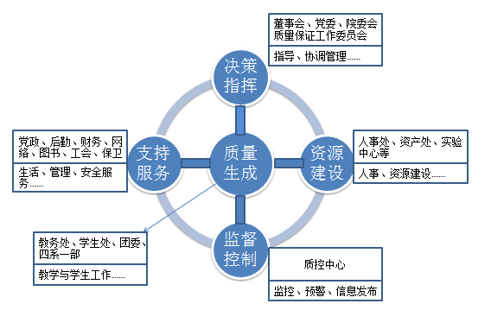
图1 学院内部质量保证组织职能定位
3.诊改专家业务指导，责任部门组织实施。针对诊改工作中出现的问题，诊改专家给予指导和业务咨询；各系、各部门是实施内部质量保证的主体，各系、部（基础部）是质量生成的核心，职能部门围绕服务教育教学开展工作。各系、各部门依据学院诊改实施方案安排自主诊改。
4.全员参与自主诊改。按照人人都是质量主体的思路，由责任部门组织，落实各项目标任务至岗位、个人，按照“8字形质量改进螺旋”，通过实施各层面诊改工作，确立全新的质量观念、建立全面的质量标准、实施全程的质量监控、进行全员的质量管理，提升学院内部的自我改进能力和自我发展能力，实现对教育教学工作全方位、全过程、全环节的质量保证。

（二）体系架构
结合学院实际情况，在充分研讨论证的基础上，确立各层面质量目标和标准，构建“五纵五横一平台”内部质量保证体系框架(见表1)，以信息化管理平台为依托，建设完整且相对独立的自我质量保证机制，逐步形成全要素网络化的内部质量保证体系，按照“8字形质量改进螺旋”实施诊改，全面落实诊改工作任务。

表1学院内容质量保证体系构架
五横  五纵 |  | 学院 | 专业 | 课程 | 教师 | 学生
质量主体 |  | 院级领导、管理部门 | 专业团队 | 课程团队 | 教师个人 | 学生个人
决策指挥系统 | 组织领导 | 董事会、党委、院委会、质量保证委员会、教学指导委员会等 | 教务处及各系部 | 教务处及各系部 | 人事处及相关部门 | 学生处、团委及相关部门
 | 目标 | 1.学院章程  2.学院“十三五”总规划  3.专项建设规划 | 1.专业建设规划  2.各专业建设规划 | 1.课程建设规划  2.各课程建设方案 | 1.师资队伍建设规划  2.教师职业生涯规划 | 1.育人规划  2.学生个人发展规划
 | 标准 | 1.岗位类标准  2.制度类标准 | 1.专业运行标准  2.专业发展标准 | 1.课程运行标准  2.课程发展标准 | 1.师资队伍发展标准  2.教师个人发展标准 | 1. 学生管理制度、规范、细则等2. 学生学业标准3. 学生全面发展标准
质量生成系统 |  | 1. 学院年度工作计划  2. 各类发展规划实施  3. 内部质量保证体系运行  4. 学院质量文化建设 | 1.人才培养方案制定与执行2.分专业年度建设计划 | 1.课程标准制定与执行 2.课程授课计划3.课程教学实施 | 1.课堂教学2.教学改革3.科研研究4.专业建设5.课程建设 | 1.校内学习  2.顶岗实习  3.社会实践
资源建设系统 |  | 1.教学资源2.校企合作3.财务资源4.人力资源5.生活资源6.安全保障7.文化保障 | 1.师资配置  2.实训设施  3.教学资源 | 1.教师资格  2.实训条件  3.教学资源 | 1.教学设备  2.名师工作室  3.工作设备 | 1.学习设施  2.生活实施  3.校园环境
支持服务系统 |  | 1.教学与质量管理制度2.党委行政服务管理制度3.人事管理制度4.学生管理制度5.校企合作与社会服务制度6.党建宣传纪检工作制度7.财务管理制度8.后勤保障服务制度 | 1.专业设置与调整管理办法2.专业调研工作有关规定3.专业建设指导委员会章程4.人才培养方案制（修）订管理办法 | 1.课程设置与管理2.课程改革与教学研究3.教学运行管理规范4.教材选用与更换 | 1.教师教学与科研研究2.教师分层培养与考核3.教师教坛新秀、教学能手、教学名师评选4.双师型教师、骨干教师、专业带头人培养与管理5.教师发展保障 | 1.学生学业管理2.综合素质教育3.分层教学4.学生发展激励机制5.创新创业指导机制6.生活与安全保障机制
监控机制 |  | 1. 学院过程信息监测分析机制与质量预警制度  2.学院、系部自我诊改机制  3.学院年度质量报告  4.学院内部质量保证年度报告 | 1.专业预警机制  2.常态化专业诊改机制  3.专业年度质量报告 | 1.课堂教学诊断与改进机制2.课程诊断与改进机制3.课程建设激励机制4.课程诊改报告 | 1.教师发展激励机制2.教师自我诊断与改进工作机制3.教师发展诊改报告 | 1.学生发展激励机制2.学生自我诊断与改进工作机制3.育人环境、安全保障工作诊断改进机制4.学生发展诊改报告5.毕业生就业质量年度报告
一平台 |  | 建设融学院管理、专业发展、教师发展、学生全面发展于一体，对接各业务管理系统的信息管理平台

（三）目标体系
1.学院目标链
以建设“特色鲜明、省内一流、国内知名”的高职院校为目标，根据学院“十三五”发展规划，分析学院现状，完善、修订专业建设规划、课程建设规划、师资建设规划、学生综合素质发展规划、智慧校园建设规划、校园文化建设规划等专项规划，形成各部门目标体系；将目标任务层层分解，责任到人，形成学院、系部、专业、课程、教师、学生上下衔接、左右呼应的目标链（见图2）。
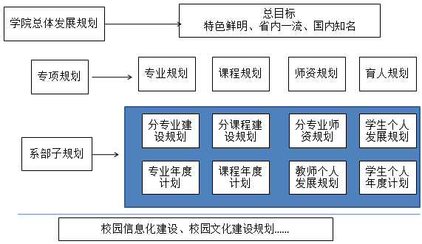
图2 学院目标链
2.专业层面目标链
根据学院“十三五”发展规划要求，制定学院专业建设规划，以“省一流”专业建设为示范，全面推进学院专业建设，构建省一流、院级重点、院级特色三级专业建设目标体系。各专业根据学院专业建设规划，参照悉尼协议，对标国家专业建设标准，从市场需求、岗位（群）能力需求、毕业生调查、用人单位满意度等方面，编制分专业建设规划，按照年度进行任务分解，层层推进，落实学院发展目标，形成目标链。（见图3）
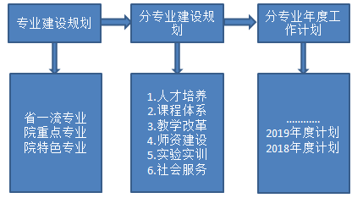
图3 专业目标链
3.课程层面目标链
制定学院课程建设规划，以国家和省级优秀课程资源库建设为目标，制定院级优秀课程资源建设规划；围绕课程标准、教材建设、课程团队建设、教学方法改革、考核方式改革、实践教学、教学环境建设、数字化教学资源建设等方面，编制各课程建设方案，将建设内容进行任务分解到，层层推进，落实学院总体目标，形成目标链。（见图4）
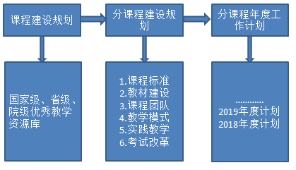
图4 课程目标链
4.教师层面目标链
根据学院师资队伍建设规划，围绕数量、结构和水平等方面分系部编制师资队伍建设子规划，教师本人围绕师德师风、教学能力、实践能力、专业建设、教学改革、社会服务等方面编制个人发展规划，并分学期编制发展计划，形成环环相扣、层层落实的目标链（见图5），不断提升师资队伍的质量，优化师资队伍结构。
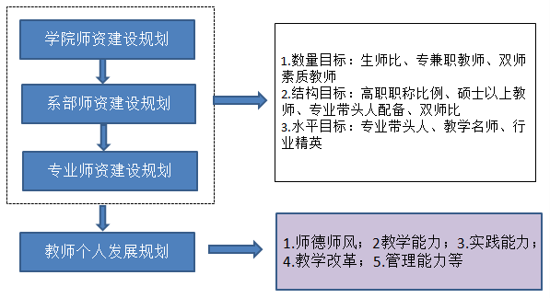
图5 教师目标链
5.学生层面目标链
根据学院育人发展规划提出的“立德树人、全面发展”的总体目标，围绕“思想道德素质、科学文化素质、身心健康素质、创新创业能力、组织管理能力、职业能力、社会实践能力、文体特长”等方面制定学生发展规划，明确学生年度目标，建立学生层面目标链（见图6）。
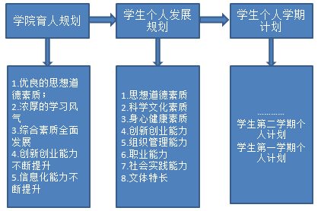
图6 学生目标链

（四）标准体系
1.学院标准体系
政府规定、行业标准、学院章程为统领，完善制度体系，设立绩效工作目标，完善质量标准体系，建立常态化、周期性的诊断与改进制度。
按照各部门在纵向五系统中的归属，明确部门职责和权限，将部门职责转化为具体工作任务，优化岗位设置，明确岗位工作标准的基础上，形成工作标准。制定部门绩效考核指标及考核方案，形成考核标准。（见图7）
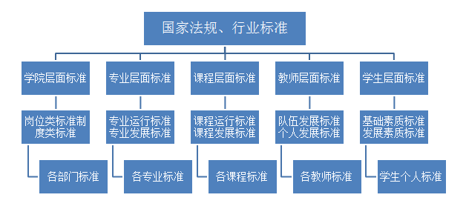
图7 学院标准链
2.专业层面标准链
专业建设标准分为运行标准和发展标准。学院根据专业运行情况，制定专业调研、新专业开设、专业调整改造、专业撤销标准；各专业结合专业发展实际，从人才培养模式、课程体系与教学改革、教学团队建设、实训条件建设、社会服务能力等方面编制专业发展标准。见图8。
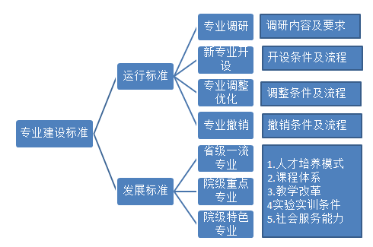
图8 专业层面标准链
3.课程层面标准链
课程建设标准分为运行标准和发展标准。学院根据课程运行情况，按照课前、课中、课后三个教学环节，制定备课、授课、辅导答疑、考试、教学检查等相关标准；各课程结合课程发展实际，以学生成长、职业能力为主线，统筹考虑知识、能力和素质的关系，根据各课程性质不同，以国家级精品在线开放课程、省级精品在线开放课程、院级精品在线开放课程和教学改革课程为抓手，制定各课程发展标准。见图9。
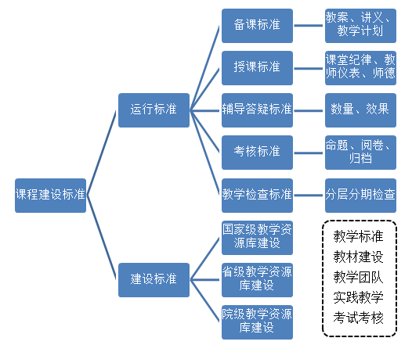
图9 课程层面标准链
4.教师层面标准链
教师层面标准由师资队伍建设标准和教师个人发展标准组成。师资队伍建设标准：从生师比、师资队伍结构和水平等方面制定。教师个人发展标准：根据教师成长规律，完善教师职称评审标准，创新分类评价方式，按照新手、胜任、成熟和专家等四个发展阶段，分类型设计发展途径，从教师准入、培养、培训、考核等方面制定教师个人发展标准，配套专业带头人选拔标准、骨干教师选拔标准、双师素质教师认定标准等，形成系统的标准链，引领教师专业发展。见图10。
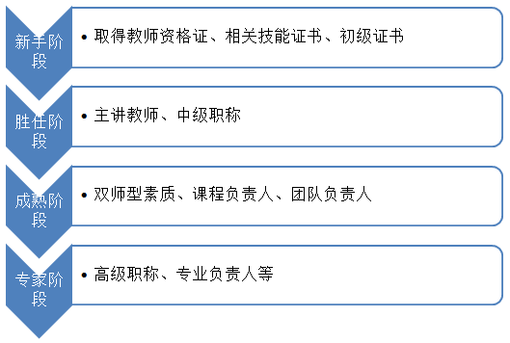
图10教师个人发展标准链
5.学生层面标准链
依据中、省有关学生发展的要求和文件，制定学院学生发展基本标准，包括基础性素质和发展性素质，学生根据学院学生发展基本标准，结合自身情况制定不低于学院基本标准的个人发展标准。见图11。
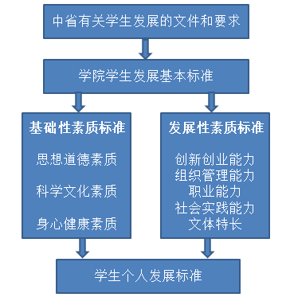
图11 学生层面标准链

（五）数据平台
立足学院诊改工作实际，按照“8”字形质量改进螺旋运行机制，在学院治理、专业建设、课程建设、教师发展、学生成长等层面实现全链路质量数据监控，实现对诊改指标、任务、流程、报告、分析、复核等方面的动态管理，切实建立常态化的信息反馈、诊断分析与改进机制，建成指标有分析、过程有预警、任务能跟踪、画像有对比、诊改有报告的具有学院特色的信息平台，真正搭建网络化、全覆盖、具有较强预警功能和激励作用的内部质量保证体系。见图12
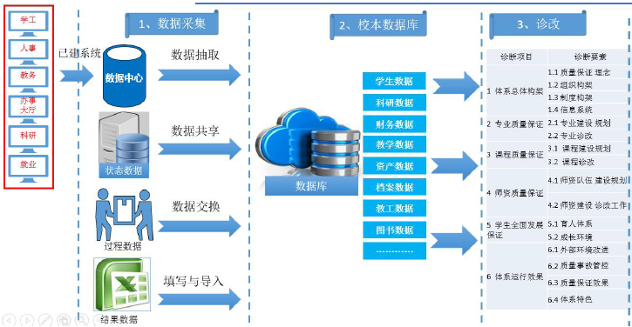
图12 学院信息平台图
1.平台建设原则
（1）全面性原则
在符合国家教育部和行业标准的体系指导下，建设我院的教育教学质量信息平台，以学院的状态数据为基础，快速准确的提供报表并作出决策依据，帮助领导者实时了解整体情况同时做出决策，促进数据利用的最大化。
（2）先进性原则
系统设计采用先进的教育信息化设计理念、先进技术和先进
的系统工程方法。建设一个可持续发展的、具有先进性、开放性的数据分析可视化平台。
（3）可扩展性原则
系统设计合理，对于未来的发展要求，设计充分考虑今后扩展的要求。包括与其它应用系统之间的数据互联等，能够提供数据接入的工具将第三方的数据能够接入到平台中进行有效的分析和呈现。
（4）系统安全性原则
在系统设计与建设中，充分保证系统的安全，包括数据安全、网络安全，传输安全，管理安全等。
2.平台建设任务
（1）改建基础物理平台，建成学院数据中心
2018 年底前，完成升级校园网络基础设施，扩容改建出口带宽，建设一卡通服务、云盘系统、校园安全接入、数据备份服务等，搭建起信息基础物理平台，建成学院数据中心。
（2）联通现有数据孤岛，实现系统数据共享
2019 年6 月底前，完成整合教务、财务、资产、钉钉、图书、评教等现有业务管理系统的数据，基本联通数据孤岛，通过手工录入、自动抓取、在线填报、excel 导入等方式采集、整合以及清洗，实现数据共享。
（3）找出质量控制关键要素，开发数据种类及监测指标
质量是诊改的核心，数据是诊改的基础。信息平台的建设将为诊改平台梳理的诊断数据指标涉及的数据种类、具体数据提供全面、高质量、动态实时的数据支撑。同时，根据学院质量保证体系框架结构以及发展质量目标体系、标准体系和绩效考核体系，找出质量控制主要指标和关键要素，设定各要素指标的目标值、标准值、过程值以及现实值等，委托软件开发公司开发适用于学院、各部门、各岗位的信息平台（PC 端和移动端），实现实时采集、实时共享的诊改工作状态数据采集与管理，能与国家人才培养工作状态数据平台导入导出，报表生成、数据分析等功能，建成智能化的学院内部质量保证体系诊改信息平台，建立基于平台信息数据实时采集、常态化数据分析、监控、评价与反馈机制，健全教学质量监控、教学质量预警、教学质量评价机制。结合学院自身实际，采集导入学院、专业、课程、教师、学生等各类主要数据，结合学院实际，设定相应标准值，通过即时数据采集和分析，对学院服务保障、专业、课程、教师、学生等五个层面存在的差距和问题及时预警，警示各质量责任主体能够及时调整纠偏，为学院各项事务决策提供重要依据，确保教育教学质量稳步提升。见图13
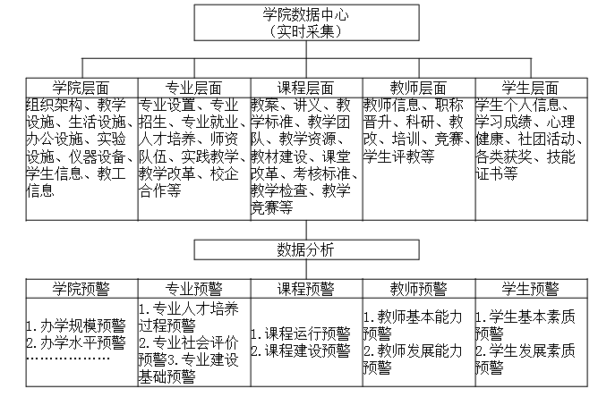
图13 信息平台功能示意图

（六）质量文化
建设具有“高新科技”特色的现代大学质量文化。打造以质量为核心的价值观念、意识信念、思维方式、道德规范、规章制度及行为方式，形成师生对质量目标、质量观念、质量标准和质量行为的认同感和使命感，引导全体师生员工将个人的质量意识和质量目标融入到集体的质量目标和质量观念中，让广大师生在潜移默化中自觉以质量为标准，做好教书育人和学习成长。在构建现代大学质量文化建设中，着力围绕精神层质量文化、物质层质量文化、制度层质量文化和行为层质量文化四个维度开展工作。
1.精神层质量文化
将精神层质量文化建设列为质量文化体系的核心，围绕学院办学特色，引导师生形成由质量本质观、质量价值观、质量过程观、质量生态观、质量道德观、质量方法观等一系列质量思想观念。
2.制度层质量文化
将制度层质量文化分质量方针、质量政策、质量规范和质量标准等内容开展建设，内化为全体师生必须遵循的行为准则。
3.行为层质量文化
将行为层质量文化建设，落实到师生员工在工作、学习和生活中的行为方式，时时处处体现质量理念、质量作风。
4.物质层质量文化
物质层质量文化建设重点抓住学院基础设施、文化设施、校园环境和生态景观，同时包括校园的教学科研仪器设备与资产配置、课外科技活动条件等物质条件。
此外，着力从高质量的师资队伍、雄厚的技术支撑、先进的教学设备、格调高雅的校园环境和充足的办学资金等方面强化学院质量文化建设物质保障系统。

六、诊改运行

（一）建立质量改进螺旋
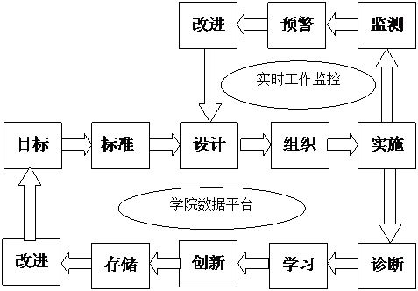
图14 质量改进螺旋
通过“目标-标准-设计-组织-实施（-监测-预警-改进）-诊断-学习-创新-存储-改进”的诊改过程，重点构建学院、专业、课程、教师、学生五个层面的“8字形”质量改进螺旋运行单元（图14）。“8字形”质量改进螺旋分大、小两个循环，大循环为一个诊改循环，小循环为实时监控循环。
“大循环”由以下十步构成：
目标：运用SWOT分析法，分析完善学院发展规划及各子系统和各层面规划，形成完整目标链。
标准：建立学院、专业、课程、教师、学生五个层面的质量标准，作为目标的支撑和衡量尺度，也是开展诊改的基本依据。
设计：通过整体设计，提出实现目标的路径，确定任务实施的路线图，明确关键节点的质量控制要素。
组织：依据岗位职责、工作流程、质量标准开展各项工作，在实际工作过程中，对质保体系、目标链及标准链等进行检验。
实施：以质量生成系统为核心，充分发挥纵向五个系统的作用，落实各项职责、制度及标准，确保教学工作正常运行。
诊断：通过现状和目标的比较，对照标准，检查质量控制要素，确定目标达成度，发现问题，提出解决办法。
学习：通过实际诊改工作，总结经验教训，吸收消化先进做法及理念，借鉴他人先进经验，制定工作方案。
创新：针对诊改发现的问题，创造性的提出解决措施，制定解决方案，并进行自主学习，不断推陈出新，提高人才培养质量。
存储：将好的做法经验进行分类归纳、总结提炼、培训推广、固化传承，为持续诊改奠定良好基础。
改进：结合诊改反馈、企业调研、市场分析、毕业生跟踪调查等情况，通过整理分析，提出整改措施，确定新的目标标准，进行新一轮改进。
“小循环”是对学院管理及教学实际工作过程进行的源头实时监控，通过“监测、预警、改进”，实时采集并分析学院运行过程中的各类重要数据，将不满足预设条件的监测结果及时反馈，提出预警，制定改进措施，并将改进的内容增加到新的设计环节中。

（二）学院层面诊改
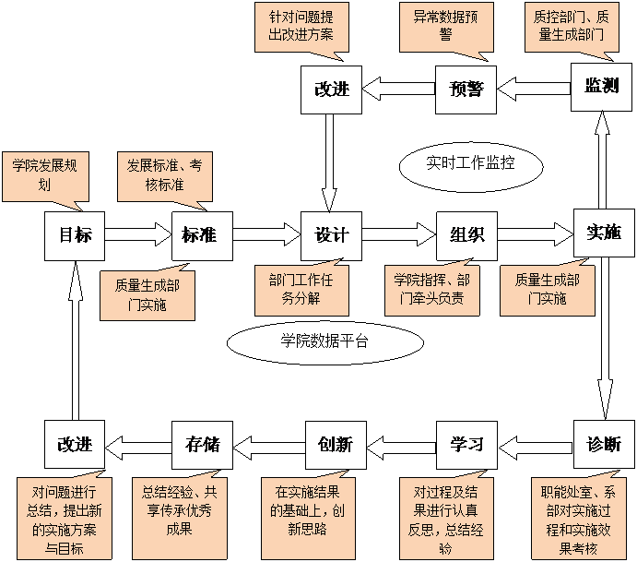
图15学院层面质量改进螺旋
学院诊改工作围绕“省内一流、特色鲜明、国内知名”的建设目标，分析学院现状，按照学院专业结果、师资队伍、学生、基础条件、校园文化、制度保障的质量标准，运用质量改进螺旋运行机制（图15），制定学院专业、师资队伍、学生、基础条件、校园文化、制度保障的发展长远规划。根据发展规划，建立组织机构，充分利用各种资源，为学院层面提供必要的支持保障。学术委员会、教学指导委员会总体决策学院教学工作规划，各职能部门落实工作任务，按照“管理有理念、岗位有目标、实施有标准、过程有控制、资源有保障、监测有改进”的工作机制，推进各项工作按照目标规划开展。各职能处室、系部按照质量标准，对教育教学过程、效果进行诊断，形成学院层面的阶段性诊断报告。针对诊断中发现的问题，进行认真反思，学习借鉴国内外先进的高职教育成果和经验，不断提升办学理念，寻求解决问题的有效方法和措施。在完成阶段性任务的基础上，拓展办学思路与方法，形成新的发展理念，不断传承创新。一轮诊改工作完成后，以问题为导向，目标为基础，对全院范围内的各层级的规划、目标、标准、制度进行重新修订，进一步完善目标链和标准链，进入下一轮循环诊改。

（三）专业层面诊改
以专业建设目标链和标准链为基础，重点打造“电子信息类”、“制造类”、“土建大类”、“财经大类”专业群，充分发挥学院“高新科技”改造传统专业的特色，发挥“会计”省级一流专业的示范作用，带动一批专业形成院级特色专业，逐步形成省、院级优势专业建设梯队，引领学院专业建设水平的整体提升。
通过学习、调研、数据分析等环节，明确学院各专业定位和建设目标，制定专业建设规划，分解建设任务；依据建设目标，建立特色专业建设标准，明确质量控制要素（人才需求、就业质量、满意度、就业率和人才培养周期等），积极开展诊改工作，形成专业层面的“8字形”质量改进螺旋（图16）。
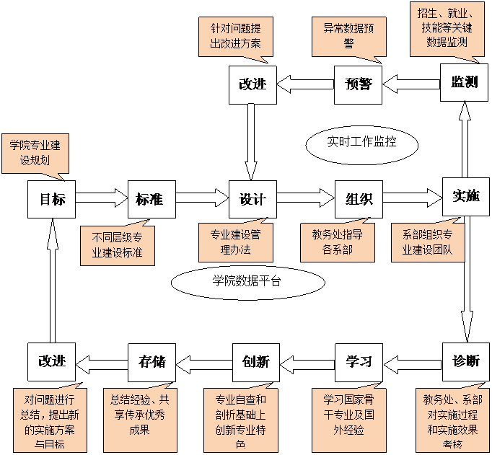
图16专业层面质量改进螺旋
专业教学团队根据各种调研和第三方评价数据，制定专业发展规划和专业建设目标，根据国家职业标准和行业规范形成专业建设标准，制定人才培养方案，确定专业发展方向，完善专业运行管理制度，规范专业建设活动。在专业建设过程中，实时监测、源头采集专业建设与发展过程中的各项数据，形成专业建设与发展监测动态数据库，科学设置专业发展预警阈值参数，全面监控专业招生、就业、教学队伍、教学条件、教学成果等情况，分析专业建设中存在的具体问题及产生原因，制定诊断改进方案并组织落实。

（四）课程层面诊改
各课程团队根据课程发展目标和标准，建立各门课程的自我诊断和改进机制，定期进行课程教学质量诊断，发现问题及时解决，不断改进课程建设质量，形成课程层面的“8字形”质量改进螺旋（图17）。
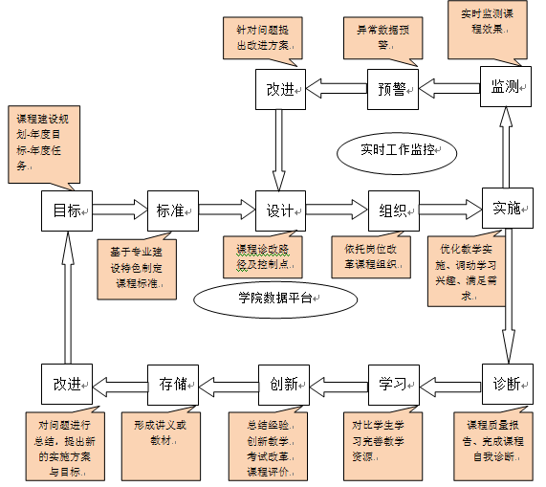
图17 课程层面质量改进螺旋
课程团队基于专业人才培养目标，根据学生的职业生涯发展目标、个性特长、发展需求、学习态度及学习能力等因素，结合岗位能力、学生就业、企业满意度等核心要素开展课程教学需求应用能力调研，制定课程建设规划和质量标准，拆解课程诊改质量控制点，监控课程教学全过程，分析课堂教学过程中存在的具体问题及影响因素，进一步完善课程教学资源，固化好的课程教学方法、考核方式及评价体系，创新课程教学方法，循环提升课程教学质量。在实施过程中建立“实施-检测-预警”的课程诊改“小循环”， 围绕学情分析、课堂出勤情况、课堂表现、课程成绩、教学资源配置等内容构建课程诊改预警体系，形成课程诊改常态化预警体系，及时反馈预警问题，并进行实时改进。

（五）教师层面诊改
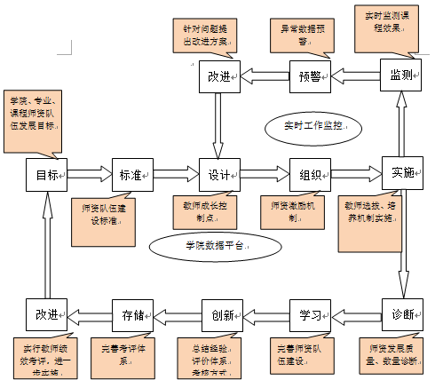
图18 教师层面质量改进螺旋
依据学校师资队伍建设规划、系部师资队伍建设规划、专业师资队伍建设规划和教师个人发展规划，从教师的师德师风、教育教学、科学研究和社会服务等四个维度，明确年度目标任务及工作质量标准，形成教师层面的“8字形”质量改进螺旋（图18）。发挥人事处、教务处、各系部、教研室、教学团队在教师职业规划设计、教育教学能力培训等方面的作用，组织教师明确自身发展定位，制定自身发展目标及实施方案；教师发展相关部门在完善体制机制基础上，多举措、多渠道、多方式组织保障教师健康发展，不断提升师资定位综合实力。
每位教师要根据个人发展目标和标准，定期进行工作质量诊断，防微杜渐，发现问题，开展自我反思，通过多元诊断，不断总结提高，学习交流、改进工作质量。

（六）学生层面诊改
按照夯实学生基础性素质，提升学生发展性素质，打造学生发展强劲引擎的基本思路，建立学生层面质量改进螺旋（图19）。学生层面以立德树人为根本，以育人规划、质量手册等为依据，以学生全面发展为目标，坚持常规工作与诊改工作相结合，通过育人队伍培养、育人环境优化、工作机制创新、教育平台打造四轮驱动，激励学生自我诊断、自我改进，提升综合素质，促进学生全面成长。
设计学生个人发展诊断要素、诊断指标、目标值、标准值和预警值，学生依据自身实际条件和学院标准值制定个人三年发展规划和每学期发展计划，依托学院校本数据平台，实时采集学生状态数据，分析学生综合素质呈现的发展态势，通过学生间的多维度对比、信息预警、激励措施等，促进学生不断改进个人发展计划，建立更好的发展目标。
每学期，借助学院校本数据平台，结合《学生学期诊断分析》，汇总分析学院、系部、班级学生发展状况，作为分析人才培养质量，改进教育教学内容、方法与手段，优化成长环境，开展分类培养、分层教学的依据。
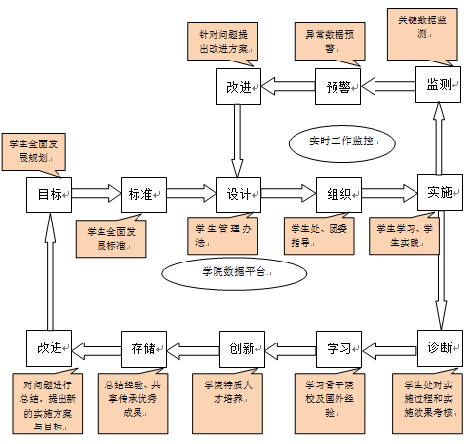
图19 学生层面质量改进螺旋

七、保障措施

（一）强化督察落实
学院将内部质量保证体系诊断与改进工作列为学院年度考核核心指标，实施“一票否决制”，强化责任分工，具体工作安排到岗位、到个人。诊改工作列为院务委员会常态议题，各相关部门定期开展诊改工作督察，按照“八步一环”要求改进。

（二）人员保障
选拔一批具有丰富的教育教学和管理经验的骨干人员，充实到学院诊断工作队伍，聘请行业企业、职业教育和质量管理等方面院外专家，组成院外诊断专家队伍，开展诊断指导工作。同时，在强化学习、系统培训的基础上，将学院管理队伍建成一支拥有自我诊断意识、掌握相关诊断知识、富有开拓意识和创新精神的管理队伍。

（三）数据保障
加大人才培养工作状态数据平台的建设力度，加大平台数据采集与管理队伍建设，以实时、准确、完整的平台数据分析人才培养工作现状，为诊断和改进工作提供数据支撑。

（四）经费保障
设立诊改工作专项经费，制定诊改经费使用管理办法，确保诊改工作各项经费足额、及时到位，保障各项工作顺利开展。

八、实施进度
第一阶段（2017年3月—2017年6月）：制定学院诊改工作规划和实施方案，全面部署安排全院诊改工作；制定《内部质量保证体系诊断项目任务分解表》，对诊改工作的建设任务进行层层分解，逐一落实到责任部门和责任人；召开全院教职工动员大会，使全院教职工明确诊改工作的重要意义、目标任务和工作要求，营造良好的工作氛围。
第二阶段（2017年7月—2017年9月）：各工作组负责，责任部门制定诊改工作实施方案，细化分解工作任务，责任到人。
第三阶段（2017年10月—2017年11月）：各工作组负责，责任部门梳理现有制度、标准等文件，制定制度标准建设规划，列出无需修改、需修改完善、需重新制定三种类型，列表上报。
第四阶段（2017年11月—2018年2月）：各工作组负责，责任部门补充并完善各层面（领域）工作标准和制度文件，形成比较完备的制度标准体系。
第五阶段（2018年3月—2018年12月）：各工作组负责，责任部门依据学院内部质量保证体系，对照《内部质量保证体系诊断项目任务分解表》，覆盖表内所有诊断点、影响因素，实施诊断与改进工作，撰写专项和部门自我诊改报告，完成相关复核材料。
第六阶段（2019年3月—2019年10月）：邀请专家对学院诊改工作进行全面模拟复核。对各层面（领域）过程诊断与改进效果进行评价，督促各层面持续改进，审核诊改上报材料。
第七阶段（2019年10月—2019年12月）：验收建设成果，固化建设成效，上报复核材料，接受省教育厅复核；各工作组、责任部门完善各层面（领域）建设目标、标准，实施下一轮次诊断改进工作。

